Национальная библиотека имени М.В. Чевалкова

Народное искусство
(рекомендательный список литературы)

Горно-Алтайск
2020

2020 год в России объявлен Годом народного творчества.
Народное искусство – это коллективная творческая деятельность, которая отражает жизнь народа, его быт, воззрения и традиции и делает нашу культуру богатой и неповторимой. Издавна каждый уголок России имел собственный вид рукоделия, народного промысла.
В этом списке мы представили книги о разных направлениях народного творчества, имеющиеся в нашем фонде.
1.Домашний умелец. Энциклопедия ремесел / под редакцией Е. Биркиной. – Москва : Рипол Классик, 2000. – 528 с.
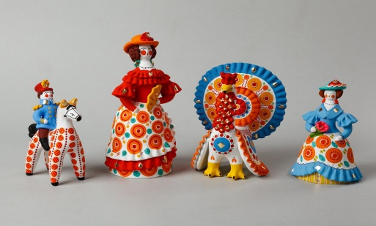
Если вы взяли в руки эту книгу – значит, хотели бы сами создать что-нибудь красивое! В книге собраны материалы, рассказывающие об изготовлении деревянных изделий, о работе с ивовым прутом, берестой, соломой и камышом. Описаны основные приемы художественной обработки рога, глины, гипса, стекла, металла.
2.Комкова М. Коврики из лоскутов: домашний декор / М. Комкова. – Москва: Суфлер ; Ростов -на –Дону : Феникс, 2013. – 110 с.
В этой книге рассказывается о том, как с помощью крючка и полосок ткани научиться вязать любые виды ковриков, начиная от простых круглых и заканчивая оригинальными и стильными, которыми можно удивить своих родных и близких. Поняв основные принципы такого вязания, вы заставите заиграть свою фантазию и непременно придумаете массу авторских ковриков. Кроме того, в книге показано, как можно с использованием этой техники создать интересные вещи для интерьера. Все работы сопровождаются пошаговыми иллюстрациями и описанием процесса.
3.Котова Т.В. Изделия из кожи и ткани / Т. В. Котова. – Москва: АСТ, 2013. – 120 с.
Сегодня изготовление изделий из кожи и ткани становится все более распространенным видом рукоделия, ведь с помощью этих удивительных материалов можно создать изысканные и неповторимые вещи, которые помогут сделать ваш дом уютнее, а одежду ярче. Автор делится с читателями секретами собственной авторской техники, а также дает подробное описание последовательности действий, которые позволят найти свой индивидуальный стиль и добиться великолепных результатов.
4.Сотникова Н А. Русская вышивка. Большая иллюстрированная энциклопедия / Сотникова Н.А. – Москва : Эксмо, 2013. – 192 с.
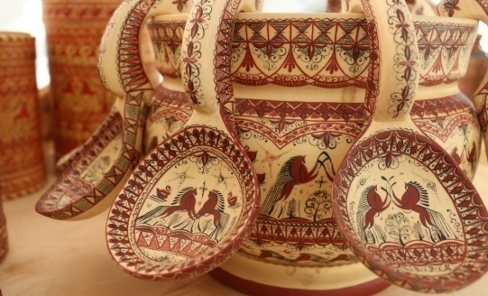
Эксклюзивное, не имеющее аналогов в России подарочное издание, посвященное истории и технологии русской вышивки. Здесь вы найдете информацию о значении сюжетов и мотивов, традиционно используемых в русской вышивке, о материалах, инструментах и приемах, которые потребуются мастерицам для вышивания, а также более 500 уникальных узоров для вышивания крестом, тамбурным швом, мережкой, гладью и другими техниками с подробными пошаговыми описаниями и цветными схемами.

Резьба по дереву
5.Гусарчук Д.М. 300 ответов любителю художественных работ по дереву / Д. М. Гусарчук. – Москва : Лесная промышленность, 1977. – 248 с. : ил.
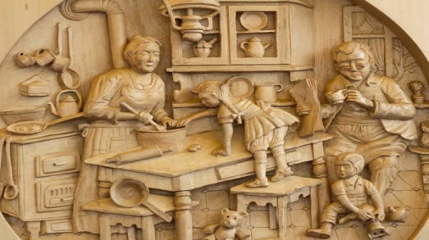
В издании изложен многолетний опыт резчика-любителя художественной объемной резьбы по дереву, работы над лесными скульптурами, изготовления предметов прикладного искусства, описаны художественные приемы обработки изделий, методы изготовления инструментов и организации рабочего места в домашних условиях.
6.Соколова М.С. Художественная роспись по дереву: технология народных художественных промыслов / М.С. Соколова. – Москва: ВЛАДОС, 2002. – 304 с.
Пособие содержит теоретические сведения по истории возникновения, развития и современного состояния хохломского, городецкого и урало-сибирского промыслов росписи по дереву. Дается подробное описание технологической последовательности выполнения элементов и мотивов росписей, указываются основные ошибки и пути их исправления.
7.Супрун Л.Я. Резьба и роспись по дереву / С.Я. Супрун. – Москва: Легкая и пищевая промышленность, 1983. – 120 с.
Книга об особенностях технологии производства. Описаны процессы творческого труда резчиков и художников, опыт работы лучших молодых мастеров.
8.Удржал П. Резьба по дереву: пер. с чешского / П. Удржал, С. Давид. – Киев : Выща школа, 1990. – 207 с. : ил.
Издание информирует о материалах и инструментах, которые используются для резьбы по дереву, а также о правилах их содержания, знакомит с основными приемами и порядком выполнения работ при резьбе по дереву, гравировании, токарных работах, изготовлении интарсии, а также при декоративно-защитной отделке готовых изделий. Последовательность технологического процесса описана на примерах наиболее типичных изделий.
9.Федотов Г.Я. Волшебный мир дерева. – Москва: Просвещение, 1987. – 240 с.
Книга посвящена художественной обработке дерева, одного из древнейших и универсальных природных материалов. Читатель найдет в ней практические советы и описание технологических приемов обработки древесных материалов в традициях народного декоративно-прикладного искусства (пропильная и кудринская резьба, аппликация из щепы, плетение из лозы и др.).
10.Хворостов А. С. Древесные узоры / А.С. Хворостов. – Москва: Советская Россия, 1976. – 176 с.
Искусство деревянной мозаики, при кажущейся простоте, сложно в художественном и техническом отношении. Чтобы знать, как выбирать мотив для изображения, переводить рисунок на кальку, подбирать волокна, необходимо овладеть секретами технологии этого увлекательного искусства. В книге также освещена история деревянной мозаики в России.
Глина и керамика.
11.Глинушка-крутоярушка Шелаболихи / составитель Е.В. Огнева. – Барнаул : Алтай, 2015. –28 с.
Основным компонентом гончарной практики, как известно, является процесс обжига глиняных изделий. Качественный обжиг – 90 процентов успешной работы керамиста. Когда-то местные мастера обжигали свою посуду в кострах и горнах-ямах, выкопанных в Обском обрыве. Сейчас появились новые технологии.
12.Послушная глина: основы художественного ремесла / Г.Я. Федотов. – Москва : Аст : Пресс,1997. – 144 с.
Люди с незапамятных времен лепили из глины необходимые в быту предметы, но в руках талантливых мастеров самые обычные вещи превращались в истинные произведения декоративно-прикладного искусства. Книга, которую вы держите в руках, станет верным помощником в освоении азов гончарного ремесла. Прочитав ее, вы узнаете, где можно заготовить и как обработать глину, познакомитесь с самыми разными способами формовки глиняных сосудов, в том числе и на гончарном круге.
13.Федотов Г.Я. Школа ремесла. Глина и керамика / Г. Я. Федотов. – Москва : Эксмо, 2005. – 160 с.
Глина во все времена считалась современным материалом. И сегодня наш быт окружают облицовочные плиты, ванны, раковины, кувшины, чашки… Фарфоровая посуда, как и печной кирпич, является изделием из обожженной глины – керамики.
Увлекательный рассказ талантливого автора и художника позволит читателям проследить весь путь, который проходит глина, прежде чем стать керамическим изделием. Вы научитесь простым способам определения пригодности глины для лепки, узнаете как ее заготовить и обработать. Пройдя все стадии подготовки глиняного теста, сможете приступить к формованию глиняных изделий.
14.Федотов Г.Я. Сухие травы: основы художественного ремесла / Г. Я. Федотов. – Москва: АСТ-ПРЕСС,1997. – 208 с.
Эта книга рассказывает о травах и об искусстве их художественной обработки – плетении из соломы, камыша, рогоза, инкрустации соломкой, аппликаций из нее. Просто и доступно пониманию каждого в книге излагается технология изготовления декоративных панно и скульптуры из пустырных трав, ковриков, хлебниц и корзинок из камыша и ситника. Автор увлекательно рассказывает об истории возникновения многих видов художественной обработки трав, о народных преданиях и поверьях, связанных с травами.
15.Фишер Д. Расписываем керамику / Д. Фишер. – Москва: АСТ: Астрель, 2010. – 63 с.
Роспись керамики – древняя форма изобразительного искусства, появившаяся благодаря желанию человека украсить предметы домашнего обихода. В этой книге при помощи несложных пошаговых упражнений автор учит вас расписывать посуду. Используя различные технические приемы, вы сможете сразу же приступить к росписи, если даже раньше никогда не соприкасались с изобразительным искусством. В книге приводятся все шаблоны и трафареты, которые вам понадобятся.
16.Косогорова Л.В. Основы декоративно-прикладного искусства: учебник / Л. В. Косогорова . – Москва : Академия, 2012. – 224 с.
В учебнике даны краткие сведения по теоретическом основам декоративно-прикладного искусства, а также подробная характеристика основных видов декоративно-прикладного искусства: резьбы и росписи по дереву, художественной керамики, обработки металла, вышивки, кружева, ткачества, народной игрушки, художественных лаков, гончарного дела, кружевоплетения и др.
17.Некрасова М.А. Народное искусство России в современной культуре. / М. А. Некрасова. – Москва: Коллекция, 2003. – 256 с.
Создание настоящей книги вызвано необходимостью ответить на вопросы и задачи, выдвинутые в постсоветский период новым положением культуры.
Как спасти культуру народного промысла, культуру традиции от потребительского отношения и гибели? Как снизить агрессию потока мертвых, враждебных человеку вещей, захлестнувших на художественных рынке подлинное искусство?
18.Дубровский В.М. 32 урока плетения из лозы / В.М. Дубровский. – Москва: Русская книга и ТОО Вешки, 1993. –200 с.
Наши предки умели украшать свой быт. Дивной красоты резные наличники и деревянная утварь, игрушки и расписная посуда, вышивка и кружева…
Одно из исконно русских ремесел – плетение из ивового прута. Сегодня, увы, мы все это видим реже и реже. Автор книги – мастер лозоплетения, он ставит перед собой задачу увлечь им как можно больше людей. Свои уроки он начинает с изготовления самых простых плетеных вещей, а дальше шаг за шагом ведет учеников к вершинам мастерства, убеждая, что красота – дело наших рук, было бы желание и терпение.
19.Козлов В. М. Плетение из ивового прута / В.М. Козлов. – Москва: Легпромбытиздат ,1994. – 352 с. : ил.
Трудно ли научиться плести из ивового прута? Пожалуй, нет. Во всяком случае, как утверждают старые русские мастера, научиться плести могут даже слепые от рождения. А вот чтобы овладеть искусством плетения, потребуется очень много труда…
В книге описаны приемы и способы плетения от простейших, необходимых для изготовления предметов домашнего обихода, до более сложных, позволяющих создать художественные изделия.
20.Полная энциклопедия женских рукоделий: вып. 4 / сост. А.Ф. Орлова. – Москва: Московский рабочий , 1994. – 157 с.
Наиболее распространенным среди рукоделий является плетение кружев. Создавать кружева можно иголкой, специальным приспособлением – коклюшкой. Мы предложим вашему вниманию рельефные кружева, кружева ирландские, а также несколько видов восточных кружев с узловыми стежками, исполняемые шелком и многое другое.
Войлок
21.Ивановская Т.В. Игрушки и аксессуары из фетра / Т. В. Ивановская. – Москва, 2012. – 256 с.
Фетр – уникальный материал, красивый и удобный в работе. Это высший сорт войлока. С ним вам не понадобится швейная машинка, ведь края фетра не нужно обрабатывать. Эта книга расскажет об уникальных свойствах фетра и поможет вам научиться создавать из него игрушки, аксессуары, полезные в быту предметы.
Все сведения в этой книге интересны и, без всякого сомненья, полезны.
22.Смирнова Е. Чудеса из войлока. Уроки мокрого валяния / Е. Смирнова. – Санкт-Петербург: Питер, 2014. – 32 с.
Книга посвящена искусству мокрого валяния и содержит авторские мастер-классы лучших российских и зарубежных мастеров по созданию разнообразных вещей и игрушек. Автор раскрывает технику мокрого валяния, все ее секреты, возможности, приемы и хитрости. Вы окунетесь в мир творчества и позитива вместе с замечательными мастерами.
23.Шинковская К.А. Войлок. Все способы валяния / К. А. Шинковская. – Москва: АСТ-ПРЕСС Книга, 2012. – 176 с.
Эта книга - самая полная энциклопедия войлока. Впервые под одной обложкой собраны все возможные техники и способы валяния. Помимо базовых техник валяния, сухого и мокрого, в книге подробно описаны варианты изготовления нуновойлока (приваливание тканей), тонкого и сетчатого войлока, войлока с объемной фактурой. Вы узнаете все об изготовлении войлочных игрушек, в том числе и на каркасе, научитесь валять сумки, головные уборы и другие полые изделия, освоив валяние на выкройках и формах. Сможете самостоятельно окрашивать материалы для валяния и даже делать войлочные светильники.

БУ РА « Национальная библиотека имени М. В. Чевалкова»

Составитель, компьютерный набор и
оформление Туткушева Е.М.
05.04.2019 г.
Тираж 4 экз.
г. Горно-Алтайск
пр. Коммунистический, 32
Тел.: 2-64-25
Эл.почта: ba@nbra.ru

